

Licenciatura en Sistemas

Trabajos Práctico
Pokedéx

Introducción a la Programación
(1er semestre de 2025)

Este trabajo consiste en consumir una API y finalizar las funciones semidesarrolladas para la correcta visualización de la página.

Integrantes: Erik Bartkus erikbartkus29@gmail.com
Agustina López agustinalo633@gmail.com
Marcos Luna marcosluna516@gmail.com
1. Introducción

El trabajo se centra en desarrollar una aplicación web en Django que permita a los usuarios visualizar imágenes de Pokémon mediante una API externa. Se busca facilitar el acceso y la visualización sobre los Pokemones (su tipo, altura, peso, etc). La información se presenta por medio de cartas que muestran la imagen y detalles de cada Pokémon, teniendo, según su tipo, un color de borde diferente en cada carta. Ademas, se implementa la opción de poder filtrar por tipo o buscarlo individualmente por su nombre, facilitando el acceso rápido y directo a la información actualizada y visualmente organizada sobre Pokémon.

2. Desarrollo

El problema de las funciones semidesarrolladas presentado en la introducción: primero vamos a visualizar las principales dificultades que encontramos y las soluciones que tomamos según lo que decidimos como equipo.

Presentando el archivo “Service.py” con la función de “def getAllImages():” importada desde el archivo “Transport.py” que trae la información solicitada.
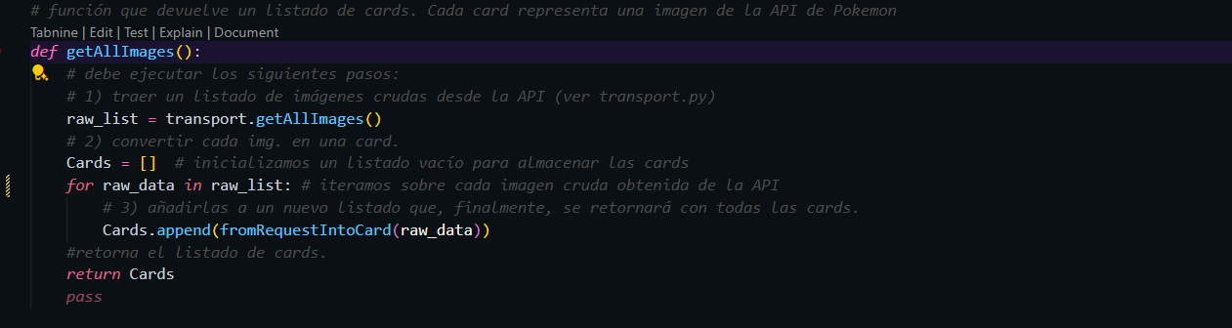

Para esta función tuvimos prueba y error con el como traer ese listado, probando y consultando se pudo llamar a este archivo “transport.getAllImages()” así llamando al archivo y su función guardando esa información en una variable, en este caso “raw_list”.
Luego tuvimos un problema al convertir cada img en una card, y creamos en esta función una card que contenía la misma estructura del archivo “translator.py”. Es decir, la estructura que tenemos acá abajo.
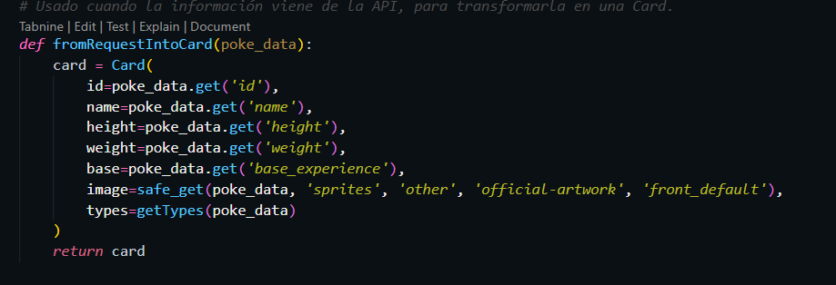

Claramente fue un error, porque tendríamos que haber usado la función “fromRequestIntoCard(poke_data):”, a lo cual, lo modificamos y empezamos a usar esta función, pero cambiamos el parámetro a “raw_data” ya que recorría y guardaba cada elemento hasta cierto rango en este caso llego hasta 20 elementos y los guardo en la lista de Cards y devolvió esos elementos. Para resolver esto nos basamos en el siguiente material y en consultas con los maestros: https://youtu.be/jx4eysaLTrg,
https://youtu.be/mjLPBC3PeO0, https://docs.python.org/3/tutorial/modules.html

En este caso en el archivo de “views.py” también hicimos lo mismo nomas que buscando información acerca del usuario porque no sabíamos cómo obtener ese listado de imágenes del usuario autenticado, entonces buscamos en la documentación de Django y encontramos que,
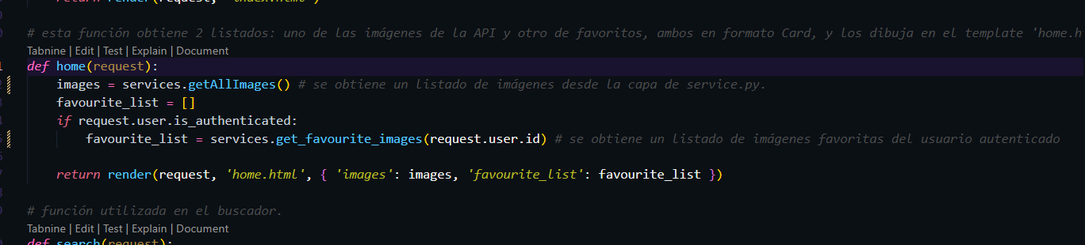

si el usuario esta logueado va a llamar al archivo “service.py” y de ahí va a sacar la función “get_favourite_images” y el parámetro de que tal id tiene estas imágenes favoritas y el “id” hace referencia a que usuario. Utilizamos la siguiente información: https://docs.djangoproject.com/en/5.2/topics/auth/default/.

En el archivo “Translator.py” trabajamos con la función de “getTypes” para obtener la característica de que tipo de Pokémon son los obtenidos. En este caso nos costó un poco a la hora de obtener ya que probamos hacer “for type in getTypes(poke_data)”, claramente saltaba un error y luego buscando debajo de ese archivo encontramos una función con “safe_gate” que nos trae información dentro de diccionarios anidados y si podemos ver en función donde pide la imagen, usa la misma función “image:safe_gate()”, entonces optamos por probar esto y nos funciono.
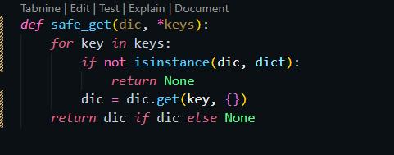

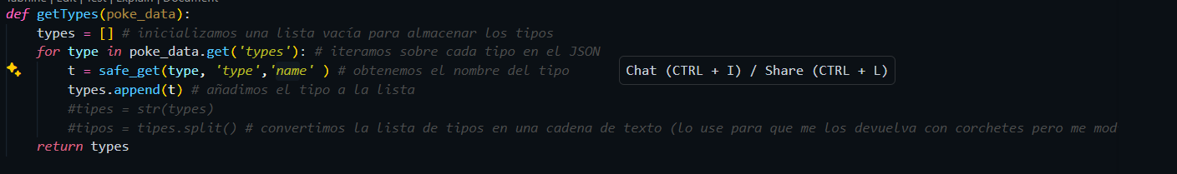

Luego de esto tuvimos problemas al ver como se visualizaban que les faltaba las comas, comillas y corchetes, entonces probando y agregando comas como acumulador por cada palabra que traía y hacerlo string, me visualizaba los tipos con muchas comas y comillas, a lo que recurrimos seguir intentando y lo logramos, pero a la hora de modificar los bordes no se modificaban, tomando la decisión de cambiar y dejándolo sin comillas, ni comas y tampoco corchetes. Entonces así, luego de estas dificultades, fue como los bordes se modificaron sin problemas en el archivo “Home.html”.
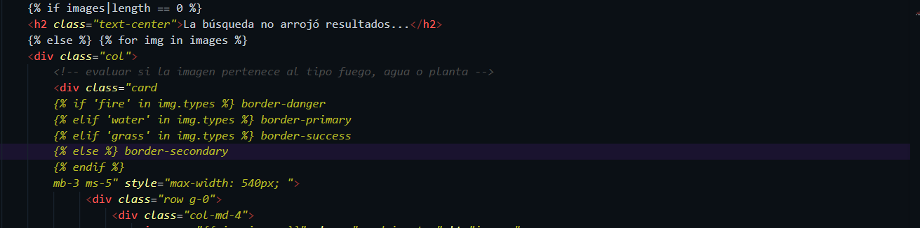

Para resolver el tema de los bordes utilizamos el siguiente material: https://getbootstrap.com/docs/4.0/components/card/

Una vez terminado esa sección en el archivo “views.py” nos ocupamos de los filtros y buscadores de la página. Primero nos fijamos en el buscador, para esta primera parte nos centramos en seguir el mismo llamado que nos proporcionaba “def home”, es decir, llamar al “service.getAlimages” y de ahí empezar a condicionar si el “name” se encontró
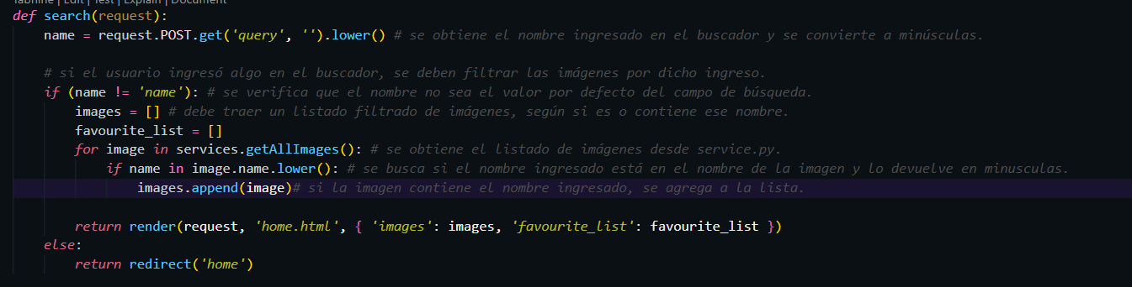

y sino devuelve una lista vacía. Y en el caso de “name” cuando hace la solicitud, aunque sea en mayúsculas, esta se devolverá en minúsculas, es decir, si ingreso el nombre con mayúsculas retorna al Pokémon de igual forma que si lo hubiera ingresado con minúsculas.
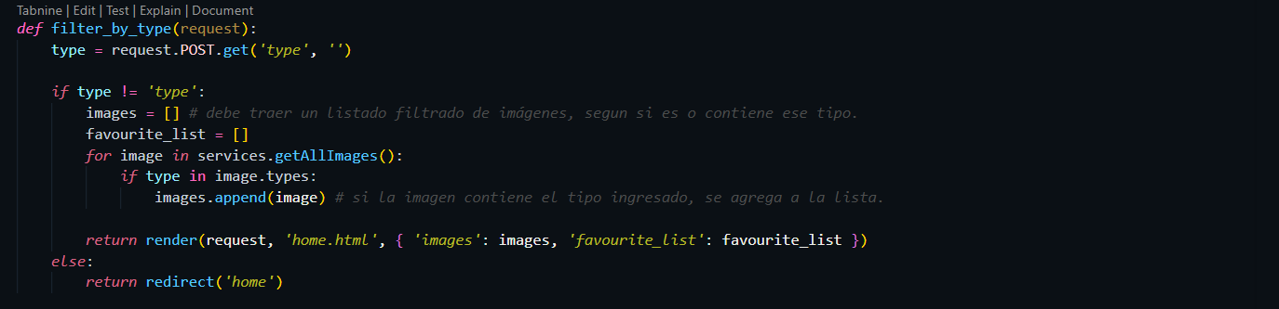

Siguiendo con la misma lógica, lo mismo hicimos con el filtro de los tipos de Pokémon. En este caso estamos situados en el mismo archivo y aplicamos la misma estructura de lógica, modificando solamente los datos que le correspondería.
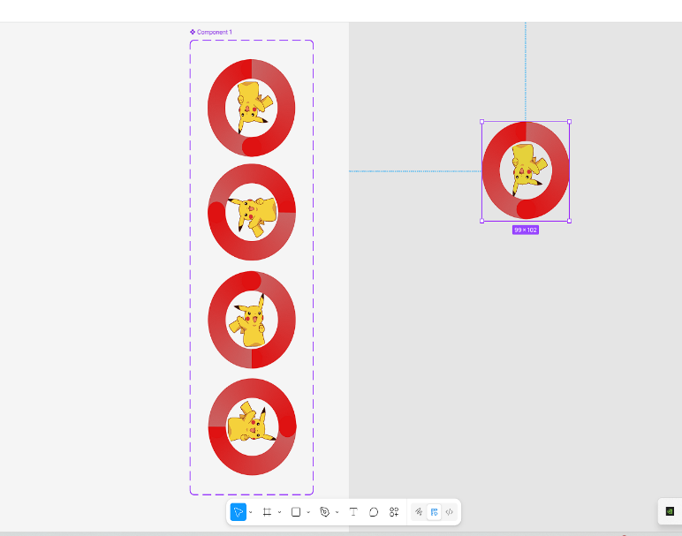

3. Conclusión

En conclusión, el trabajo nos llevó un poco mas de tiempo que lo esperado, y no llegamos a implementar el login para el usuario, los favoritos y tampoco modificar el estilo de la página. Lo que si queríamos implementar era un loader que creamos en Figma pero con el cual también tuvimos problemas, ya que a la hora de hacer la animación, no girar el loader.

Mas allá de eso, nos gustó trabajar juntos en esto porque aprendimos a consumir una API, usar algunas cosas de Django y un poco de la estructura de HTML.

